Tester une application web avec Selenium

Installer le plugin chrome Selenium
Ouvrir google,fr sous chrome
chercher plugin selenium

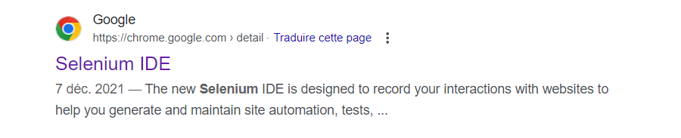

en cliquant dessus on arrive à sa page :



Cliquer sur Ajouter

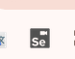
Enregistrer un test
Ouvrir en cliquant sur son bouton sur la palette en haut à droite :

On aura :
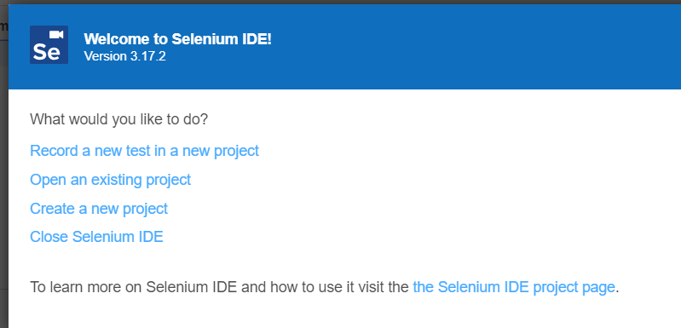
cliquer sur Record a new test in a new project
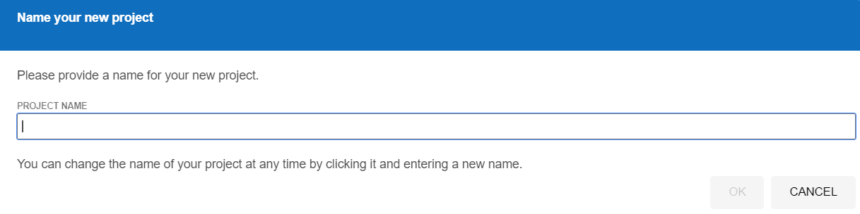
mettez le nom du projet (ca peut etre l’url du site à tester)
cliquer sur OK
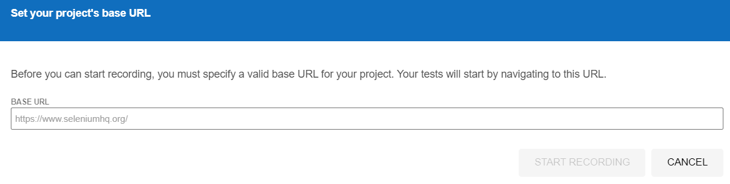
mettez l’url de votre site à tester
En cliquant sur start recording, le site s’ouvre dans une nouvelle fenetre chrome
Agrandir la fenetre
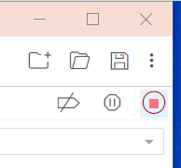
Faites les actions du tests
A la fin : fermer l’enregistrement : le bouton rouge en haut à droite du plugin :

Entrer le nom de votre test, vous aurez après votre test sous forme :
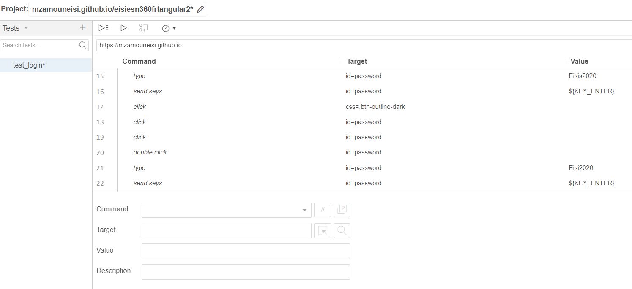


Cliquer sur le bouton enregistrer en haut à droite

On peut rejouter le test en cliquant sur l’icône :

Lorsqu’on a plusieurs tests, on clique sur l’icône pour les rejouer tous.

Exporter le test en Java, Python, JS, …
Exportons notre test en java :
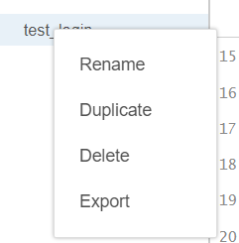
Clique droit sur le nom du test :

Choisir Export :

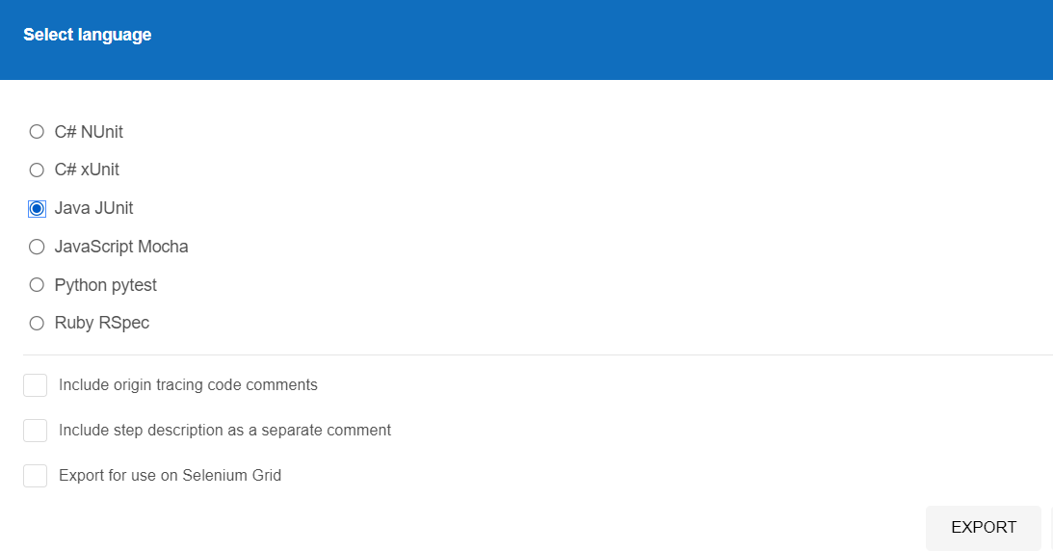
Cique sur Export :
Choisir le dossier dans lequel la classe de test va être enregistrée.

Utiliser le test à partir de Java

Ajoutons un projet java avec cette commande maven :
mvn archetype:generate -DgroupId=$pkg.$appName -DartifactId=$appName -DarchetypeArtifactId=maven-archetype-quickstart -Dversion=0.1 -DinteractiveMode=false

Remplacer $pkg , $appName par leur valeur. Ex : com.mz , test_selenium.

Copier la classe de test générée par selenium vers test_selenium/src/test/java/com/mz/test_selenium/
Ajouter le bon package à cette classe.

Ajouter ces deux dépendances dans le pom.xml :
<dependency>
<groupId>junit</groupId>
<artifactId>junit</artifactId>
<version>4.5</version>
</dependency>
<dependency>
<groupId>org.seleniumhq.selenium</groupId>
<artifactId>selenium-java</artifactId>
<version>4.18.1</version>
</dependency>

Ça devrait compiler.

Nettoyer le code :
* remplacer : le type de code :
driver.manage().window().setSize(new Dimension(1099, 577));
par :
driver.manage().window().fullscreen();

Afin de ne pas avoir l’erreur : is not clickable at point (655, 430).

Exemple de code pour se connecter :
@Test
public void testlogin() {
driver.get("https://mzamouneisi.github.io/eisiesn360frtangular2/");
driver.manage().window().fullscreen();
driver.findElement(By.id("username")).click();
driver.findElement(By.id("username")).sendKeys("manager.demo1@eisi-consulting.fr");
driver.findElement(By.id("password")).click();
driver.findElement(By.id("password")).sendKeys("Eisi2020");
driver.findElement(By.id("password")).sendKeys(Keys.ENTER);
}

lancer les tests par : mvn test

